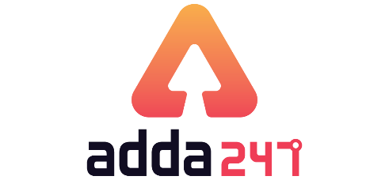

General Awareness Mega Quiz for RRB NTPC

Q1. Foehn is a local wind of
फेन ______ की स्थानीय पवन है
(a) China / चीन
(b) Japan/जापान
(c) Korea /कोरिया
(d) Switzerland/स्विट्ज़रलैंड

Q2. The Great Barrier Reef is located on the coast of
ग्रेट बैरियर रीफ _________ के तट पर स्थित है.
(a) Central Australia/ मध्य ऑस्ट्रेलिया
(b) West Australia/ पश्चिम ऑस्ट्रेलिया
(c) East Australia/ पूर्वी ऑस्ट्रेलिया
(d) South Australia/ दक्षिण ऑस्ट्रेलिया

Q3. Which one of the following volcanoes is called the Light House of the Mediterranean?
निम्नलिखित में से किस ज्वालामुखी को भूमध्य सागर का प्रकाश स्तंभ कहा जाता है?
(a) Etna / एटना
(b) Vesuvius/ विसुवियस
(c) Kilimanjaro / किलिमंजारो
(d) Stromboli/ स्ट्रोम्बोलि

Q4. Who said ‘As President, I have no eyes but constitutional eyes. I cannot see you’—
‘As President, I have no eyes but constitutional eyes. I cannot see you’ किसने कहा था?
(a) Dr. Rajendra Prasad/डॉ. राजेन्द्र प्रसाद
(b) Dr. Radhakrishnan/डॉ. राधाकृष्णन
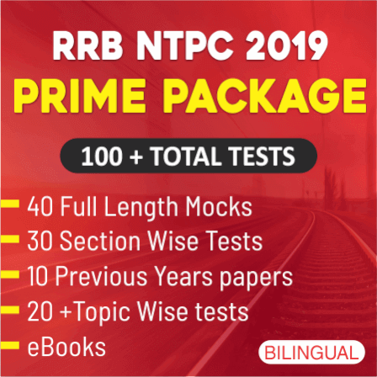
(c) Abraham Lincoln/अब्राहम लिंकन
(d) Mahatma Gandhi/महात्मा गाँधी

Q5. Who has ample powers under Article 324(1) to make appropriate orders as to the conduct of Elections and cancellation of poll?
अनुच्छेद 324 (1) के तहत किसके पास चुनाव के संचालन और चुनाव रद्द करने के लिए उचित आदेश देने के लिए पर्याप्त अधिकार है?
(a) Regional Election Commissioner/ क्षेत्रीय चुनाव आयुक्त
(b) Election Committee of Government/ सरकार की चुनाव समिति
(c) Electoral Officer/ निर्वाचन अधिकारी
(d) Election Commission/ चुनाव आयोग

Q6. Under Article 365 what are the duties of the Union Government with respect to State Governments—
अनुच्छेद 365 के तहत राज्य सरकारों के संबंध में केंद्र सरकार के कर्तव्य क्या हैं?
(a) Ensure that every State Minister should act in accordance with the advice of Chief Minister/ सुनिश्चित करें कि प्रत्येक राज्य मंत्री, मुख्यमंत्री की सलाह के अनुसार कार्य करें
(b) Ensure that Governor acts under advice of the Chief Minister/ सुनिश्चित करें कि राज्यपाल मुख्यमंत्री की सलाह के तहत काम करता है
(c) Ensure that Governance in the State is in accordance with the Constitution/ सुनिश्चित करें कि राज्य में शासन संविधान के अनुसार है
(d) All of the above/ ऊपर के सभी

Q7. Who among the following made the ‘August offer’ of 1940 rejected by the Congress?
निम्नलिखित में से किसने 1940 के ‘अगस्त ऑफर’ को कांग्रेस द्वारा अस्वीकार कर दिया था?
(a) Lord Wavell / लॉर्ड वेवेल
(b) Lord Linlithgow / लॉर्ड लिनलिथगो
(c) Sir George Stanley / सर जॉर्ज स्टेनली
(d) Lord Willington/ लॉर्ड विलिंगटन

Q8. Subhas Chandra Bose had founded `Forward Bloc` in the year?
सुभाष चंद्र बोस ने किस वर्ष में `फॉरवर्ड ब्लॉक` की स्थापना की थी?
(a) 1939 A.D.
(b) 1937 A.D.
(c) 1938 A.D.
(d) 1936 A.D.

Q9. South Asian University (SAU), a joint SARC University of SAARC Nations, has been established in___________.
दक्षिण एशियाई विश्वविद्यालय (SAU), SAARC राष्ट्रों का एक संयुक्त SARC विश्वविद्यालय __________ में स्थापित किया गया है।
(a) New Delhi/नई दिल्ली
(b) Male /मेल
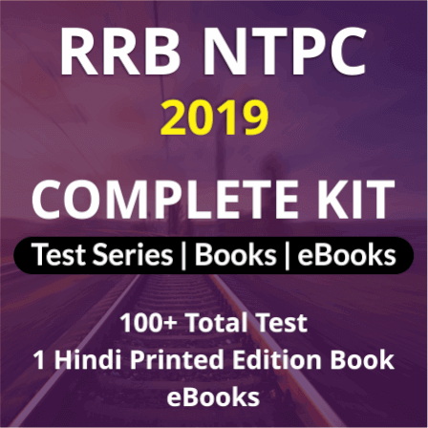
(c) Colombo/कोलोंबो
(d) Dhaka/ढाका

Q10. Who among the following had headed the group of advocates to argue the case on behalf of the Indian National Army in 1946 in the Red Fort trails?
निम्नलिखित में से किसने लाल किले में 1946 में भारतीय राष्ट्रीय सेना की ओर से मामले पर बहस करने के लिए अधिवक्ताओं के समूह का नेतृत्व किया था?
(a) Bhulabhai /भूलाभाई
(b) Kailash Nath Katju /कैलाशनाथ काटजू
(c) Tej Bahadur Sapru / तेज बहादुर सप्रू
(d) Jawahar Lal Nehru/जवाहरलाल नेहरु

Q11. Income and consumption are ___________.
आय और खपत ___________ होते हैं।
(a) Directly related/ प्रत्यक्ष रूप से संबंधित हैं
(b) Partially related/ आंशिक रूप से संबंधित हैं
(c) Inversely related/ प्रतिलोम रूप से संबंधित
(d) Unrelated/ असंबंधित हैं

Q12. When was Consumer Protection Act (COPRA) passed?
उपभोक्ता संरक्षण अधिनियम (COPRA) कब पारित किया गया था?
(a) 1984
(b) 1980
(c) 1986
(d) 1995

Q13. Who was the first female Governor of India?
भारत की पहली महिला गवर्नर कौन थी?
(a) Kamala Nehru/कमला नेहरु
(b) Madam Bikaji Kama/मैडम बीकाजी कामा
(c) Sarojini Naidu/सरोजिनी नायडू
(d) Vijaya Lakshmi Pandit/विजय लक्ष्मी पंडित

Q14. Churches and Convents of Goa were built by?
गोवा के चर्च और कॉन्वेंट किसके द्वारा बनाए गए थे?
(a) British/ब्रिटिश
(b) Dutch/डच
(c) Portuguese/ पुर्तगाली
(d) Mughals/मुग़ल

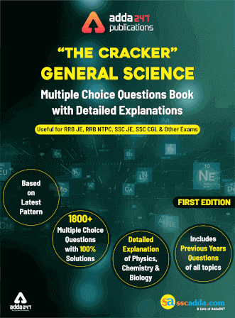
Q15. In 1617 the British East India Company was given permission by __________ to trade in India.
1617 में ब्रिटिश ईस्ट इंडिया कंपनी को भारत में व्यापार करने के लिए __________ द्वारा अनुमति दी गई थी।
(a) Babur/बाबर
(b) Akbar/अकबर
(c) Aurangzeb/औरंगजेब
(d) Jahangir/जहाँगीर

Q16. Which among the following is false about Earth?
निम्नलिखित में से क्या पृथ्वी के बारे में गलत है?
(a) It is the densest planet/ यह सबसे सघन ग्रह है
(b) It is the fifth largest planet/ यह पांचवां सबसे बड़ा ग्रह है
(c) It is also known as red planet/ इसे लाल ग्रह के रूप में भी जाना जाता है
(d) It is the third planet from the sun/ यह सूर्य से तीसरा ग्रह है

Q17. Who is known as the father of Green Revolution?
हरित क्रांति के जनक के रूप में किसे जाना जाता है?
(a) Dr. Robert Nucleus / डॉ. रॉबर्ट न्यूक्लियस
(b) Dr. Ian Wilmut/ डॉ इयान विल्मट
(c) Dr. N E Borlaug / डॉ एन ई बोरलॉग
(d) Dr. JC Bose/ डॉ जेसी बोस

Q18. Panthera Tigris is the scientific name of –
पैंथेरा टाइग्रिस किस का वैज्ञानिक नाम है ?
(a) Panther/ तेंदुआ
(b) Tiger/ बाघ
(c) Whale/ व्हेल
(d) Goat/ बकरा

Q19. The term of office of the Vice-President of India is –
भारत के उपराष्ट्रपति के पद का कार्यकाल कितना होता है?
(a) 4 years/4 वर्ष
(b) 5 years/5 वर्ष
(c) 2 years/2 वर्ष
(d) 6 years/6 वर्ष

Q20. After question hour, a motion moved by a Member of Parliament to draw the attention of Executive for discussing a definite matter of public importance is:
प्रश्नकाल के बाद, सार्वजनिक महत्व के एक निश्चित मामले पर चर्चा करने के लिए कार्यकारिणी का ध्यान आकर्षित करने के लिए संसद सदस्य द्वारा एक प्रस्ताव लाया गया है, उसका नाम बताइए
(a) Privilege motion/ विशेषाधिकार प्रस्ताव
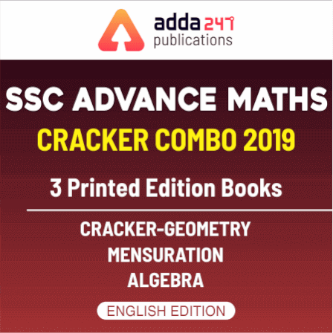
(b) Calling attention Motion/कालिंग अटेंशन प्रस्ताव
(c) Adjournment motion/ स्थगन प्रस्ताव
(d) Non confidence motion/ अविश्वास प्रस्ताव

Q21. For an inferior good demand falls when _________.
इन्फीरियर गुड की मांग कब कम होती है?
(a) Piece rise/कीमत बढ़ने पर
(b) Price falls / कीमत गिरने पर
(c) Income rise/ आय में वृद्धि
(d) Income falls/ आय में कमी

Q22. The Constitution of India vests the residuary powers in
भारतीय संविधान की अवशिष्ट शक्तियां किस के पास निहित है?
(a) Parliament/संसद
(b) The states/राज्य
(c) The Union and State governments jointly/ संयुक्त रूप से संघ और राज्य सरकारों के पास
(d) None of the above/इनमें से कोई नहीं

Q23. The union list contains:
संघ सूची में कितने आइटम शामिल है?
(a) 66 items/ आइटम
(b) 97 items/ आइटम
(c) 47 items/ आइटम
(d) 100 items/ आइटम

Q24. The state list contains
राज्य सूची में कितने आइटम शामिल है?
(a) 61 items/ आइटम
(b) 66 items/ आइटम
(c) 47 items/ आइटम
(d) 99 items/ आइटम

Q25. Hanging valleys are associated with
हैंगिंग घाटियों किस से सम्बंधित हैं?
(a) Winds action /विंड एक्शन
(b) Glacial action/ ग्लेशियल एक्शन
(c) Wave action /वेव एक्शन
(d) River action/रिवर एक्शन

Q26. In terms of area, India is the ………. largest country of the world.
क्षेत्रफल की दृष्टि से, भारत दुनिया का _____ सबसे बड़ा देश है?
(a) Second /दूसरा
(b) Fourth /चौथा
(c) Sixth /छठा
(d) Seventh/सातवाँ

Q27. India exports iron ore mainly to
भारत मुख्य रूप से लौह अयस्क का निर्यात किस को करता है?
(a) Japan /जापान
(b) Bhutan/भूटान
(c) Indonesia/इंडोनेशिया
(d) Russia/रूस

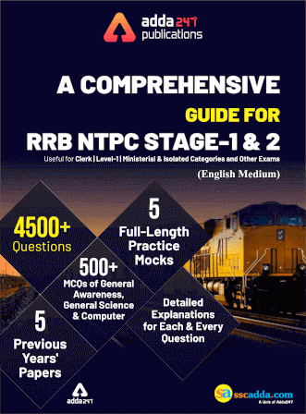
Q28. The Objective Resolution to guide the deliberations of the Assembly was moved by –
विधानसभा के विचार-विमर्श को निर्देशित करने के लिए उद्देश्य संकल्प किस के द्वारा प्रस्तुत किया गया था?
(a) Jawaharlal Nehru /जवाहरलाल नेहरु
(b) Kiran Desai/किरण देसाई
(c) K Natwar Singh/ के. नटवर सिंह
(d) K.M. Munshi/के. एम. मुंशी

Q29. Who wrote the book 'Glimpses of World History'?
'Glimpses of World History' पुस्तक किस के द्वारा लिखी गयी है?
(a) Shashi Tharoor/शशी थरूर
(b) Mahatma Gandhi/महात्मा गाँधी
(c) Nirad C Chaudhuri /नीरद सी. चौधरी
(d) Jawaharlal Nehru/जवाहरलाल नेहरु

Q30. East India Company was established in ________.
ईस्ट इंडिया कंपनी की स्थापना ________ में की गई थी।
(a) 1400
(b) 1500
(c) 1600
(d) 1700

